**数据结构**

**实验报告（七）**

**折半查找**

**学号：3020205015**

**姓名：石云天**

**班级：智能机器平台2班**

**日期：2022.12. 17**

**目 录**

一、实验内容描述 3

二、实验步骤 3

三、程序设计 4

（一）抽象数据类型ADT 4

（二）算法简述 4

（三）程序代码 5

四、调试分析 5

（一）调试过程和主要错误 5

（二）时间复杂度 5

五、程序测试 6

六、实验总结 6

**附录1：程序源代码：BinarySearch** 7

# 一、实验内容描述

本次实验主题是折半查找算法，实现后在图1的样例上进行测试：

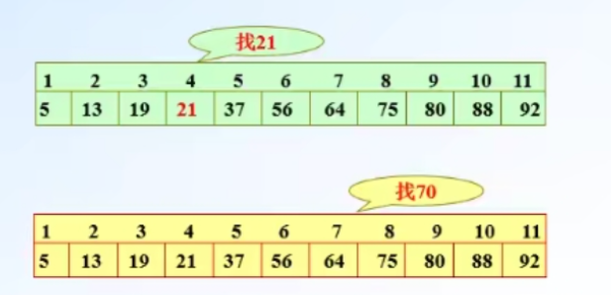

图1 实验要求的测试样例

# 二、实验步骤

（1）根据上课所讲，回顾折半查找的基本概念，认识到折半查找算法实质上是插入排序的一种改进。选取顺序存储结构作为数据结构，利用数组进行存储。

（2）仔细阅读实验要求，考虑折半查找算法的核心思想与实现方法。

（3）利用CodeBlocks编译器，配置环境，基于C++语言将算法用程序实现。

（4）编译运行程序，使用样例进行程序测试，观察所编程序是否实现要求的功能。

（5）考察算法的时间复杂度和空间复杂度，评价算法的优劣，进一步优化程序。

（6）撰写实验报告，进行实验总结与反思。

# 三、程序设计

## （一）抽象数据类型ADT

查找表的抽象数据类型：

**ADT SSTable**{

**数据对象**： $D=$ {$a_{i}|a_{i}∈int, i=1,2,3…$}

**数据关系**： $R=$ {${<a}_{i},a_{i+1}>|a_{i},a_{i+1}∈D, i=1,2,3…$}

**基本操作**：

SSTable(int size = DEFAULT_SIZE)

操作结果：根据数据量构造查找表，默认数据量为DEFAULT_SIZE(10)

SSTable(KeyType *data, int size)

操作结果：从数组中构造查找表，数组大小为size

~SSTable()

操作结果：销毁查找表，释放存储空间

int GetSize()

操作结果：返回查找表中的数据量

void PrintTable()

操作结果：打印查找表内的数据

KeyType &operator[](int index)

操作结果：重构下标运算符，可通过下标运算符直接访问查找表中的数据

}

## （二）算法简述

在进行折半查找前，首先要对数组中的元素进行排序。因此将数组中的元素放到查找表中。查找表会调用sort函数对元素进行排序。排序完成后即可进行折半查找操作。

折半查找的具体实现方式是，首先定义最小下标和最大下标，表示当前查找的范围。随后计算最小下标和最大下标的平均值(向下取整)，比较以该平均值为下标的数据与需要查找的数据的大小。如果相同则返回该平均值。如果需要查找的数据较小，那么将新的最大下标设为平均值减1，表示新的查找范围在左半部分。如果需要查找的数据较大，那么将想不到最小下标设为平均值加1，表示新的查找范围在右半部分。循环上述操作，直至最小下标大于最大下标，如果还未查找到，则说明查找表中没有需要查找的数据，返回-1，具体流程可参考下图2：

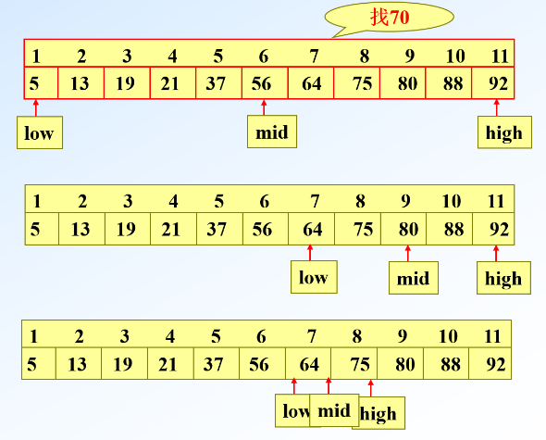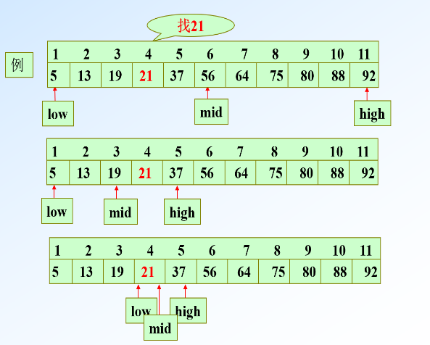

图2 折半查找算法示意图

## （三）程序代码

为保证实验报告的清晰和可读性，将源代码以**附录形式**附于文末。

# 四、调试分析

## （一）调试过程和主要错误

在程序编写完成后，使用CodeBlocks编译并运行，基本没有出现问题。最初由于空指针的问题没有注意，编译器报错Segmentation Fault，仔细检查代码后，经过适当修改，程序顺利运行。

## （二）时间复杂度

与传统查找算法相比，折半查找降低了时间复杂度，假设有序表长度为 $n = 2h – 1$（则 $h =$ $\log_{2}{(n+1)}$），则用于描述折半查找的判定树是深度为h的满二叉树。树中有1个层次为1的节点，2个层次为2的点， $2h – 1$ 个层次为h的点。

# 五、程序测试

在完成全部程序编写后，输入测试样例进行测试，所得结果均满足要求。BinarySearch算法测试结果见图3。

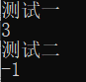

图3 BinarySearch算法测试结果

# 六、实验总结

通过这次试验，我发现我对查找这一部分的理解不够深入全面，需要不断巩固学习，加深理解。同时。在编程过程中需要完成某些特定目标时，我不能很快的想出其对应的操作，需要课下不断练习以熟能生巧，还可以多查阅一些资料以开阔自己的思路。在本次实验中，我编写并实现了折半查找算法，在此过程中不断调试，寻找问题，并不断简化代码，提升函数执行速度。除此之外，在本次实验过程中，编写、调试程序花费了很长时间：首先是折半查找要求必须在顺序存储的有序表中才能适用，其他是不可以的。其次对于空指针的理解更加深刻，我最初以为Segmentation Fault类型报错是因为数组越界，经过不断查阅资料发现是因为调用了空指针，空指针不会指向任何实体，因此在程序编写过程中需要格外注意各指针变量指向的变化，在delete操作完成后，最好在后面加一行将指针置为NULL的代码，这可以有效避免调用空指针的错误。最后是关于结果部分不正确的情况，这一问题往往是比较棘手的，此时需要在边界条件上入手，寻找没有关注到的情况，让思考更加全面周到，有助于顺利解决问题。在本次实验后，我还需要精益求精，不断改进程序，优化函数性能，实现预期目标与功能所需。

**附录1：程序源代码：BinarySearch**

#include<bits/stdc++.h>

using namespace std;

int BinarySearch(int arr[],int length,int key)

{

int low = 0;//定义初始最小

int high = length - 1;//定义初始最大

int mid;//定义中间值

while(low <= high)

{

mid = (low + high) / 2;//找中间值

if(key == arr[mid])//判断min与key是否相等

return mid;

else if(key > arr[mid])//如果key>mid 新区间为[mid+1,high]

low = mid + 1;

else//如果key<mid 新区间为[liw,mid-1]

high = mid - 1;

}

return -1;//如果数组中无目标值key,则返回-1；

}

int main()

{

cout << "测试一 " << endl;

int arr[11] = {5, 13, 19, 21, 37, 56, 64, 75, 80, 88, 92};

cout << BinarySearch(arr,(sizeof(arr) / sizeof(arr[0])),21);

cout << endl;

cout << "测试二 " << endl;

cout << BinarySearch(arr,(sizeof(arr) / sizeof(arr[0])),70);

}